МКОУ «Шилягинская СОШ»

Пррапап

85-ЛЕТИЮ СО ДНЯ РОЖДЕНИЯ НАРОДНОЙ ПОЭТЕССЫ ДАГЕСТАНА
Подготовили: учитель Дагестанской лит-ры Алиева С.Г.и библиотекарь Гусейханова М.М
2017год.

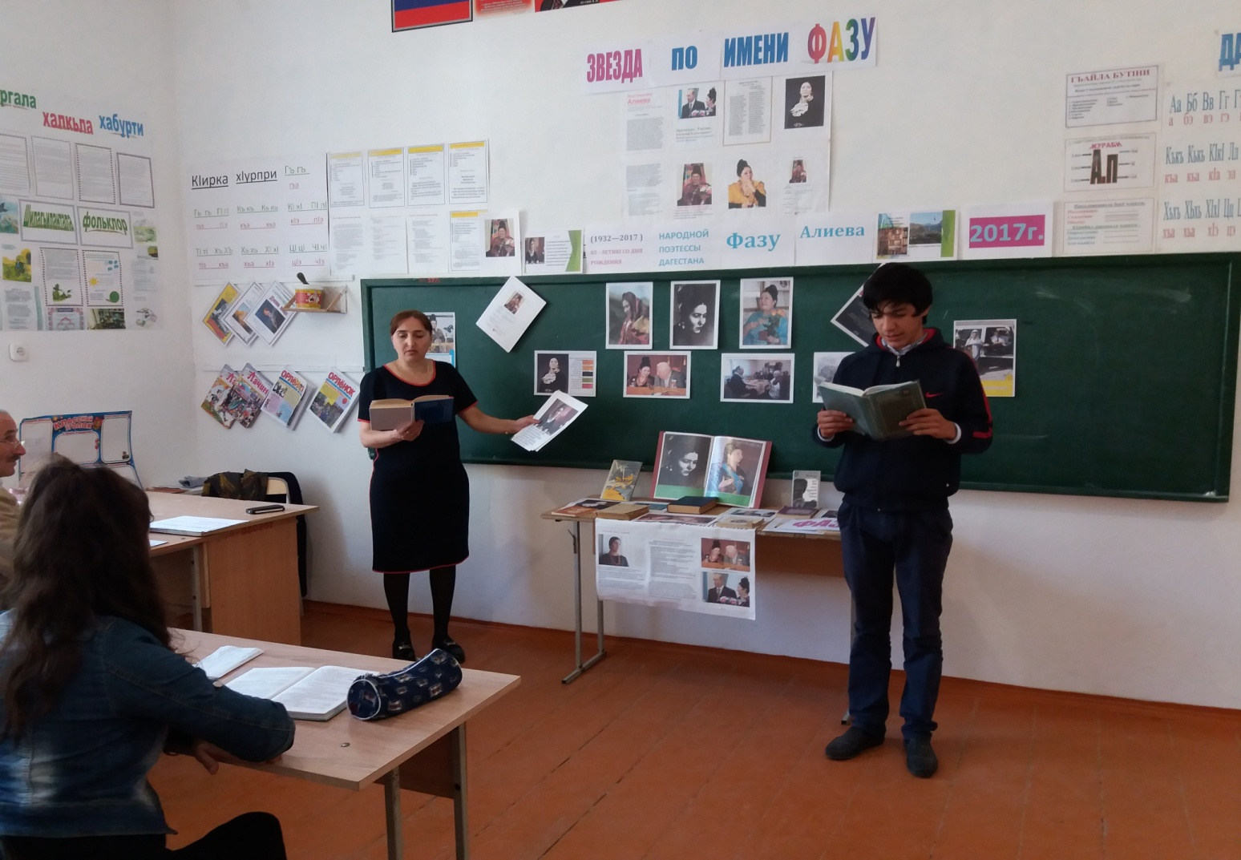

Одним из оригинальных по форме произведений дагестанской прозы является трилогия писательницы « Роса выпадает на каждую травинку», в которой она выступает и в качестве рассказчицы, и в качестве героини. Состоит трилогия из ряда новелл, в центре внимания каждой—судьба женщины. Если в первой книге трилогии Ф.Алиева—невольный свидетель описанных событий, то во второй (« Корзина спелой вишни»)—главная героиня. Трилогия богата образами различных женщин: это и горянки, и русские, принимающие активное участие в строительстве нового Стране гор.
Произведения Ф.Алиевой пронизаны лирической струей, что придаёт повествованию своеобразие, привлекает своей восторженностью и искренность чувств.

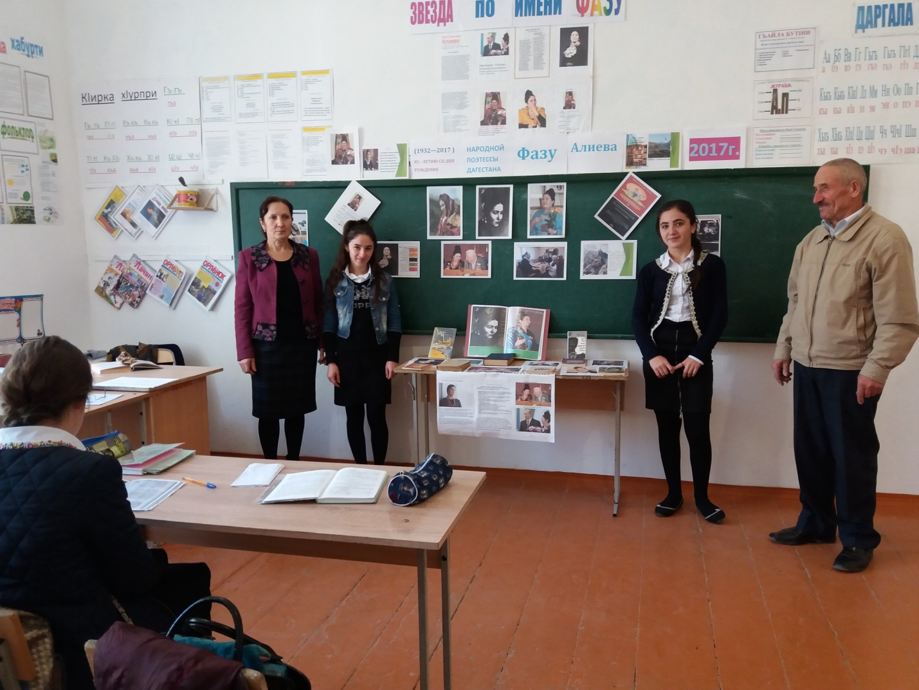

ЗАКОН ГОР
В горах моих родных
Не писаны законы.
Во все века
Никто их не писал.
Никто из них томов
Она из ночи в ночь,
День изо дня
Из очага в очаг передается.
И если в сундуке

У одного лишь горца,
Не составлял--
Натуры горцев
К этому не склонны,
Но если в очаге
У одного лишь горца
Еще хранится искорка огня,

Еще хранится горсточка муки,
Ее на все хватает очаги, И в каждом доме свежий хлеб печётся.

